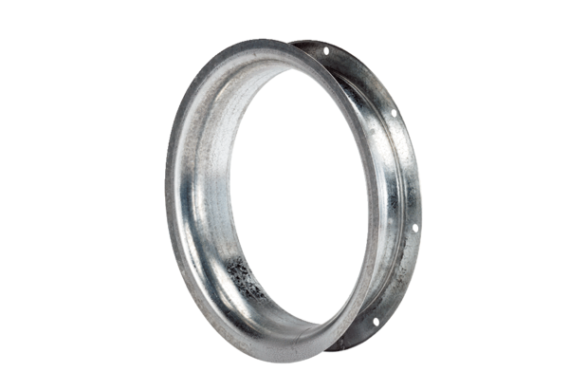Ansaugdüse AD 35Verpackungseinheit: 1 StückSortiment: C
Artikelnummer: 0180.0622Hersteller: MAICO

